Экологический проект «Огород на окне» (проращивание семян овса)
Вид проекта: исследовательский, познавательный
Срок реализации проекта: краткосрочный (2 недели)
Актуальность: проект направлен на расширение и обобщение знаний о культурных растениях, на то, как выращивать и ухаживать за ними.
Цель: расширение представлений детей о выращивании растений (семян овса)
Задачи:
1. Создать условия в уголке природы для наблюдения и постановки эксперимента.
2. Учить правильно, ухаживать за растениями.
3. Дать наглядное представление детям о необходимости света, тепла, влаги, почвы для роста растений.
4. Развивать мыслительные операции, навыки исследовательской деятельности: умение сравнивать, делать выводы на основе ранее полученных знаний.
5. Развивать познавательную активность детей в процессе наблюдения за прорастанием семян овса в разных условиях.
Проектная идея: создать в группе детского сада огород на подоконнике. Вырастить самими детьми овёс.
Обеспечение проекта:
- материально-техническое (материал для изготовления «травничка», лейка с маленькими отверстиями для полива, земля для посадки, семена овса, оборудование для посадки растений);
- методическое;
- диагностико-дидактическое (план предварительной беседы с детьми).
Для реализации проекта был разработан план:
1. Выбор актуальной темы.
2. Поставить цель и задачи по выбранной теме.
3. Сбор, покупка и накопление различного (методического и технического) материала.
4. Включение в план – схему занятий, игр и других видов деятельности.
5. Разработка домашних заданий.
6. Фотопрезинтация для детей .
Этапы проекта:
1. Сбор необходимой информации, диагностирование участников проекта, сбор теоретической информации.
2. Определение проблемы, постановка цели и задач, разработка программы деятельности.
3. Накопление материала, оформление дневника наблюдений, презентация проекта, самоанализ.
Схема реализации проекта:
1. Создание условий для проведения наблюдения
2. Проведение беседы с детьми об условиях роста растений.
3. Организация наблюдений:
- подготовка семян к посадке, постановка проблемной задачи перед детьми, использование игрового приема;
- посадка семян и проращивание в разных условиях: в темноте и на свету, в земле и воде;
- наблюдение за ростом семян, сравнение скорости их развития;
- подведение итогов работы с детьми.
Определение проблемы исследования с детьми.
Обучение практическим приемам работы по уходу за растениями.
Учить сравнивать изменения в росте растений. Учить делать вывод, фиксируя его в схеме или рисунке.
Обобщение, анализ исследовательской деятельности. Формирование у детей умения делать умозаключение.
4. Итоговая беседа с детьми
5. Оформление дневника наблюдений в группе
6. Фотосессия. Фиксирование результатов роста растений.

Беседа о злаковыкультурах.Рассматривание зерен овса
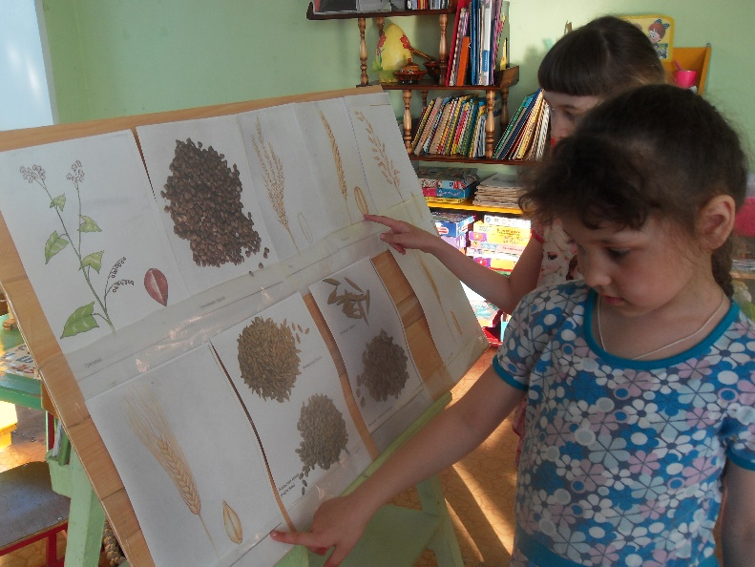
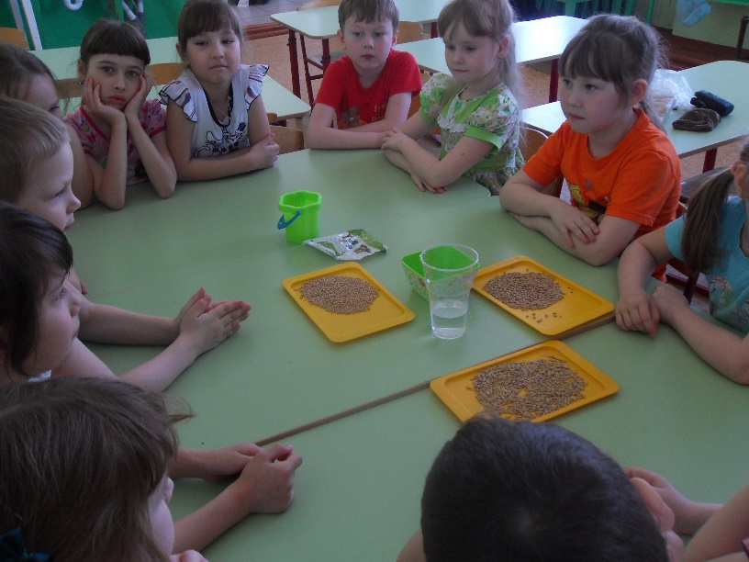
Изготовление «Травничка»

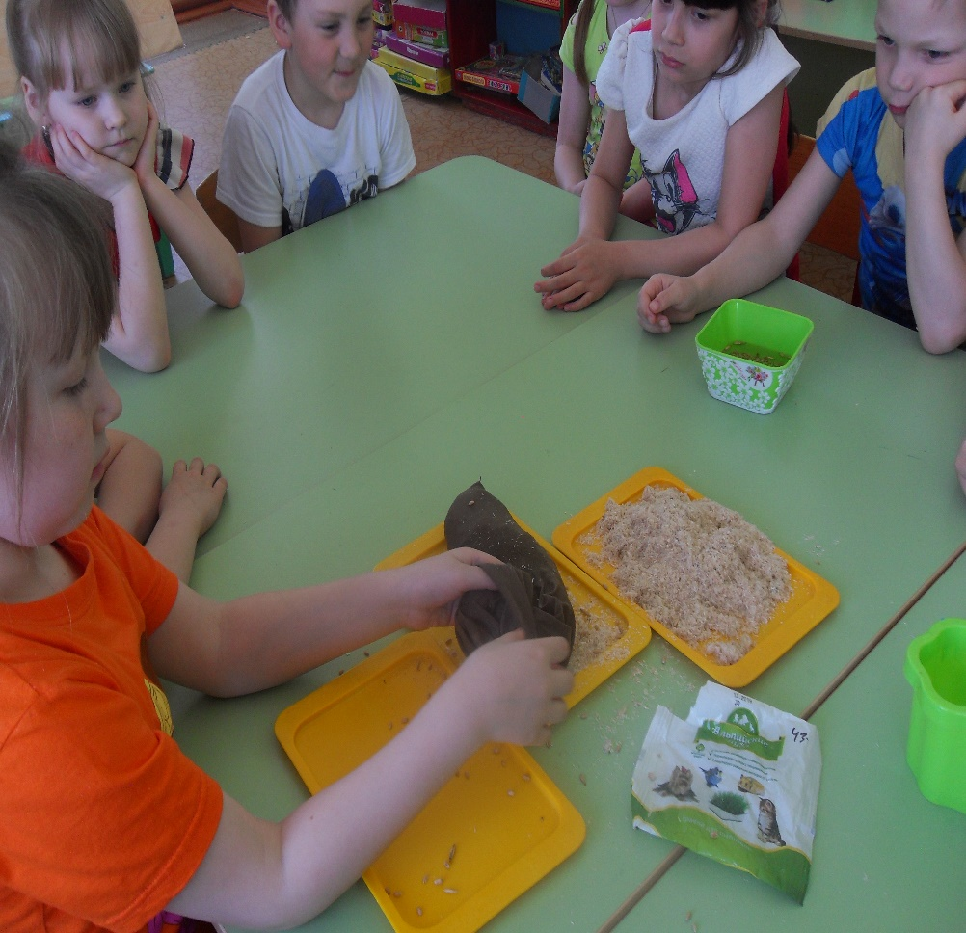

Проращивание зерна
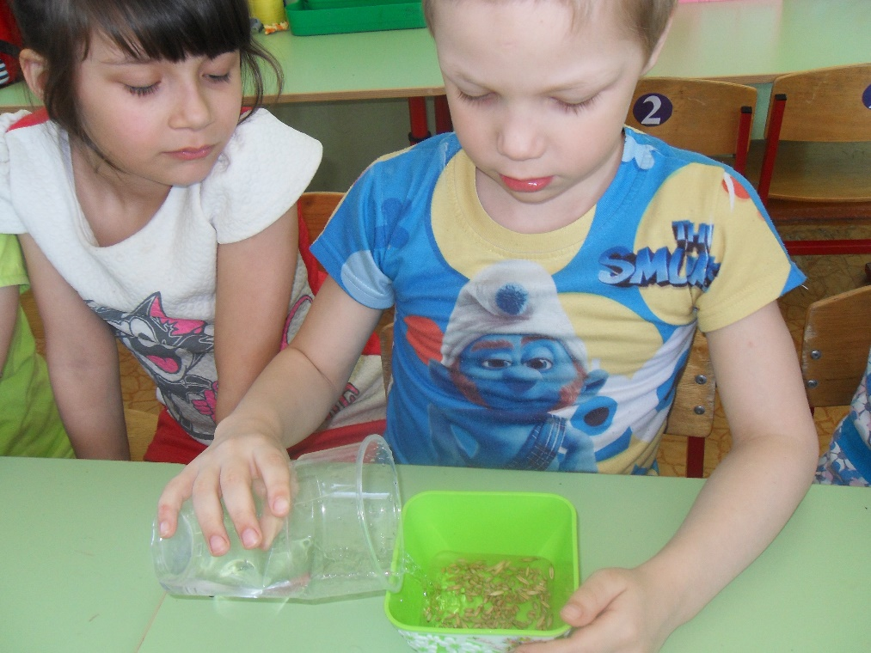

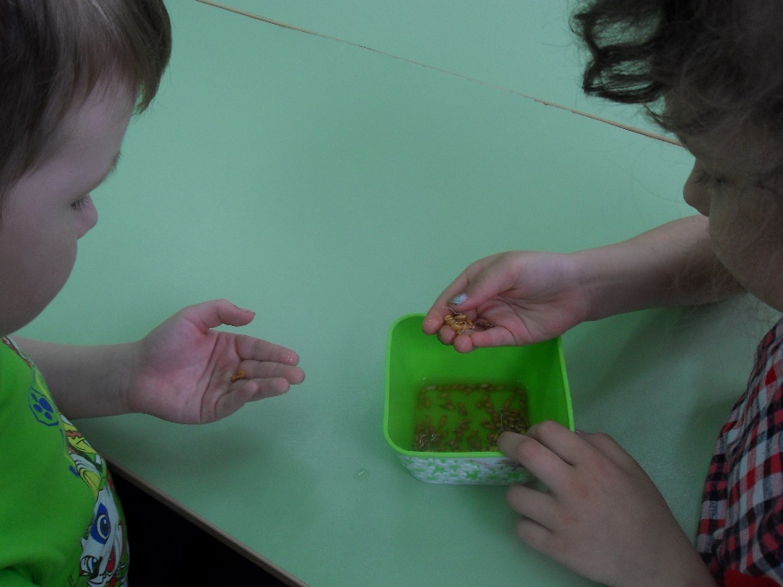

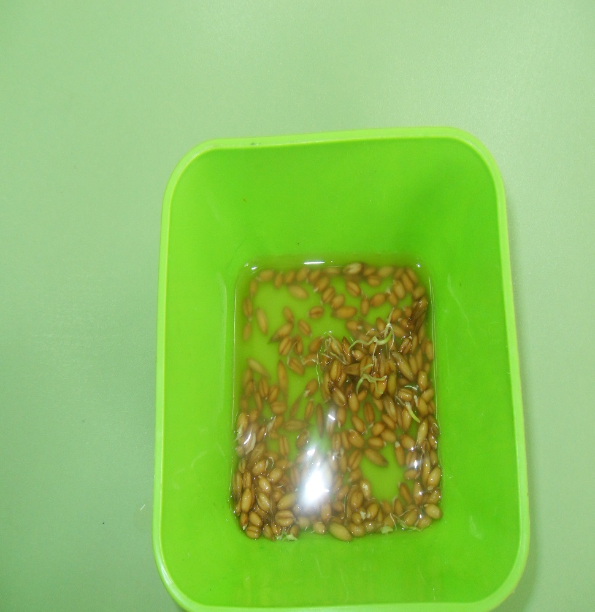

Вот такой у нас получился "Огород на окне"
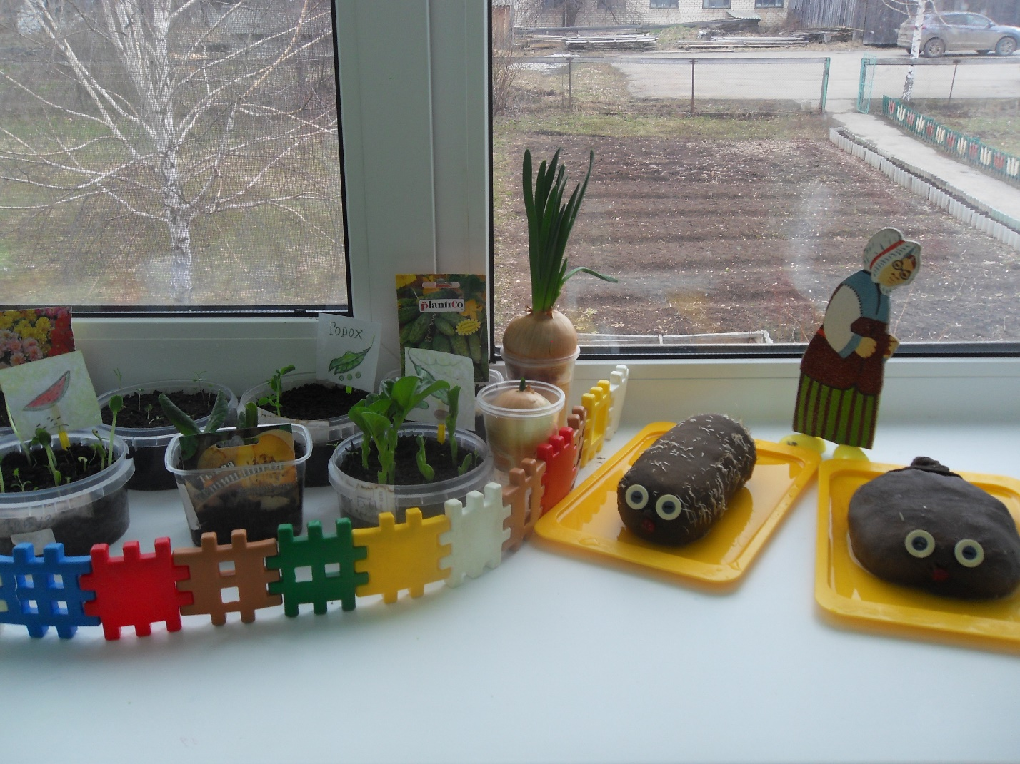

Дети с удовольствием ухаживали за своими всходами. 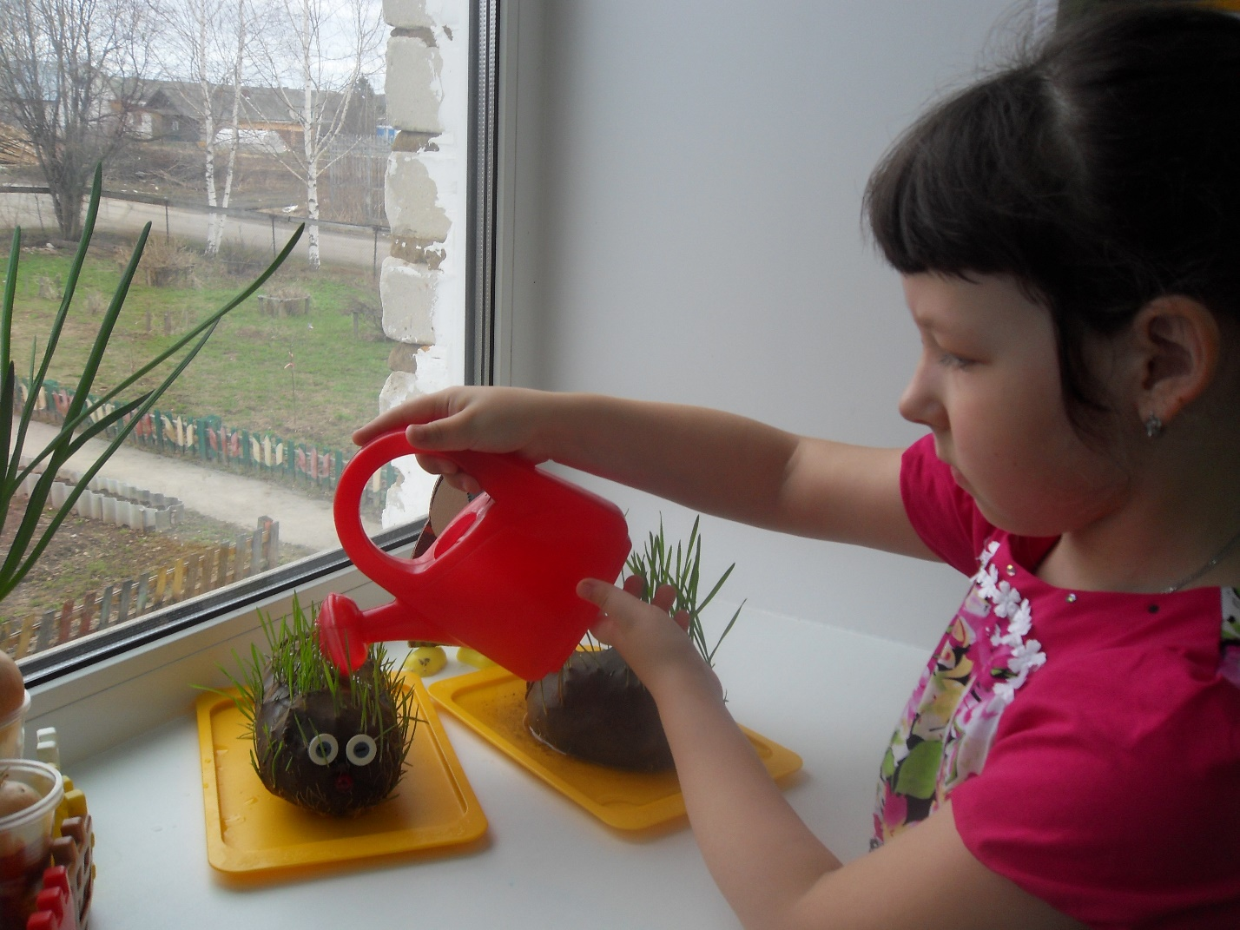

Зарисовка условий для проращивания зерна-свет,тепло,вода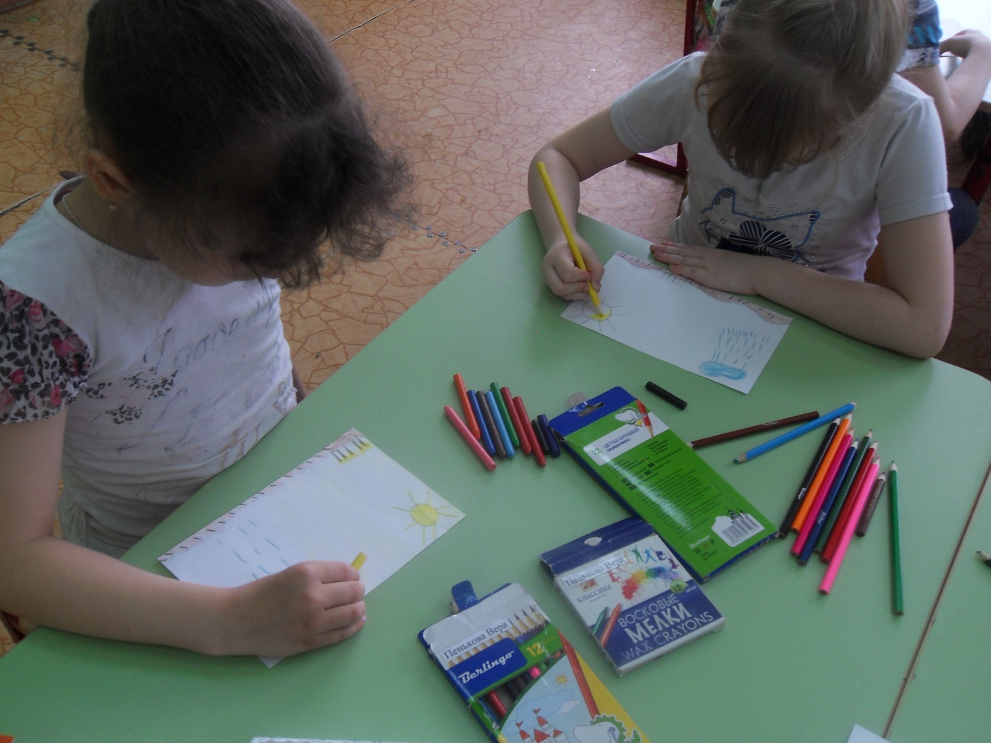

«Путешествие» зернышка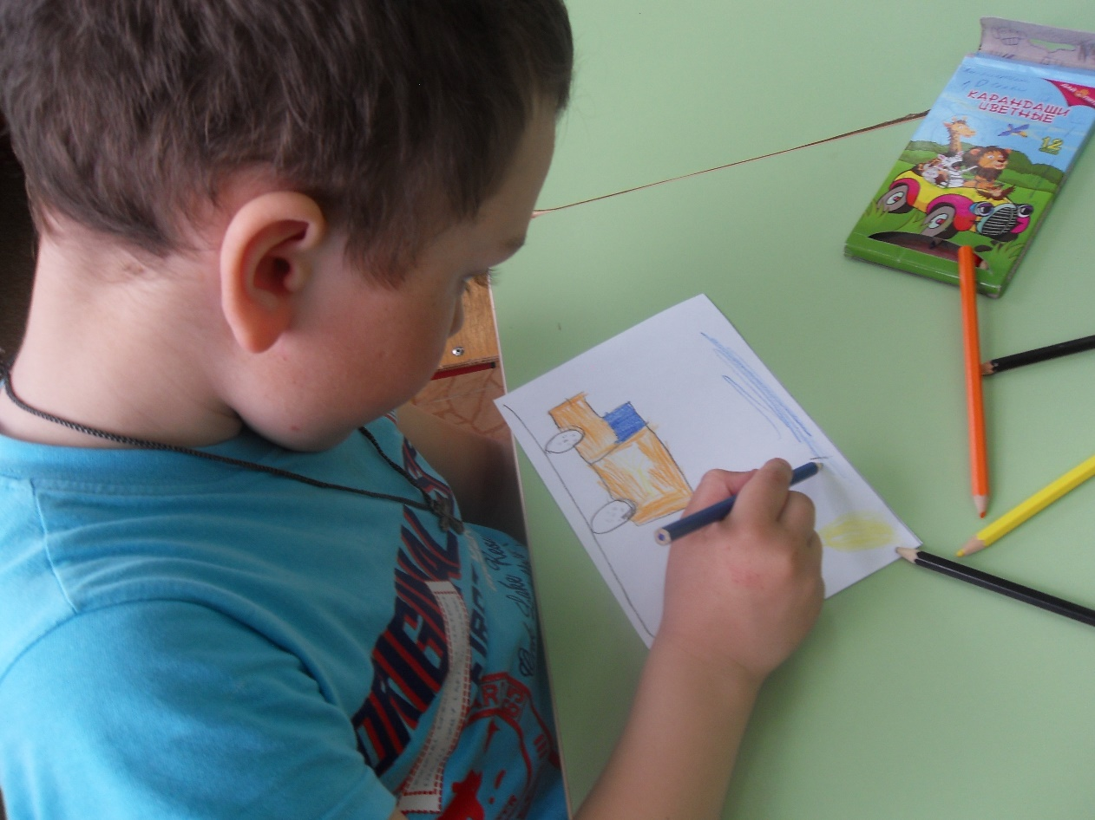

Наблюдение за проращиванием зернышка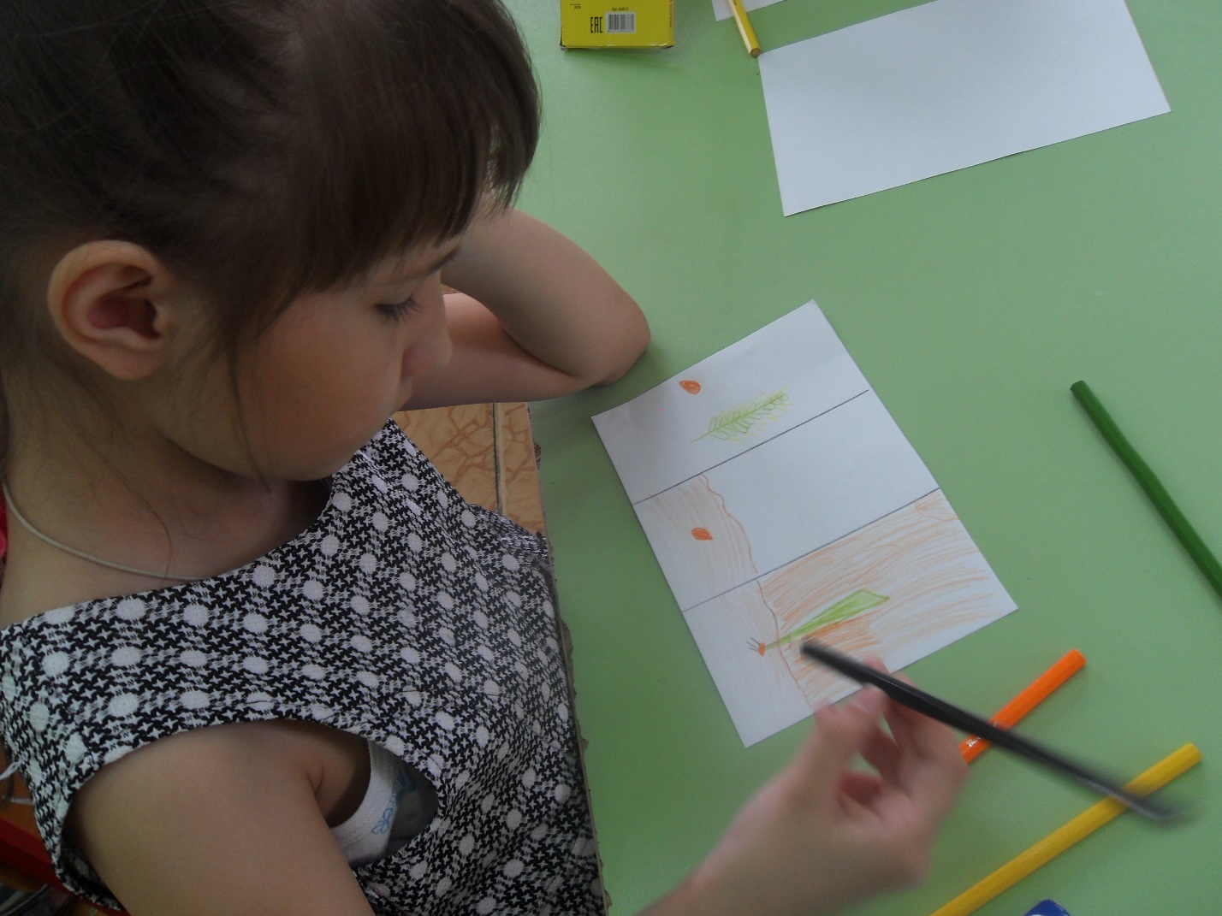

Наш «Травничок»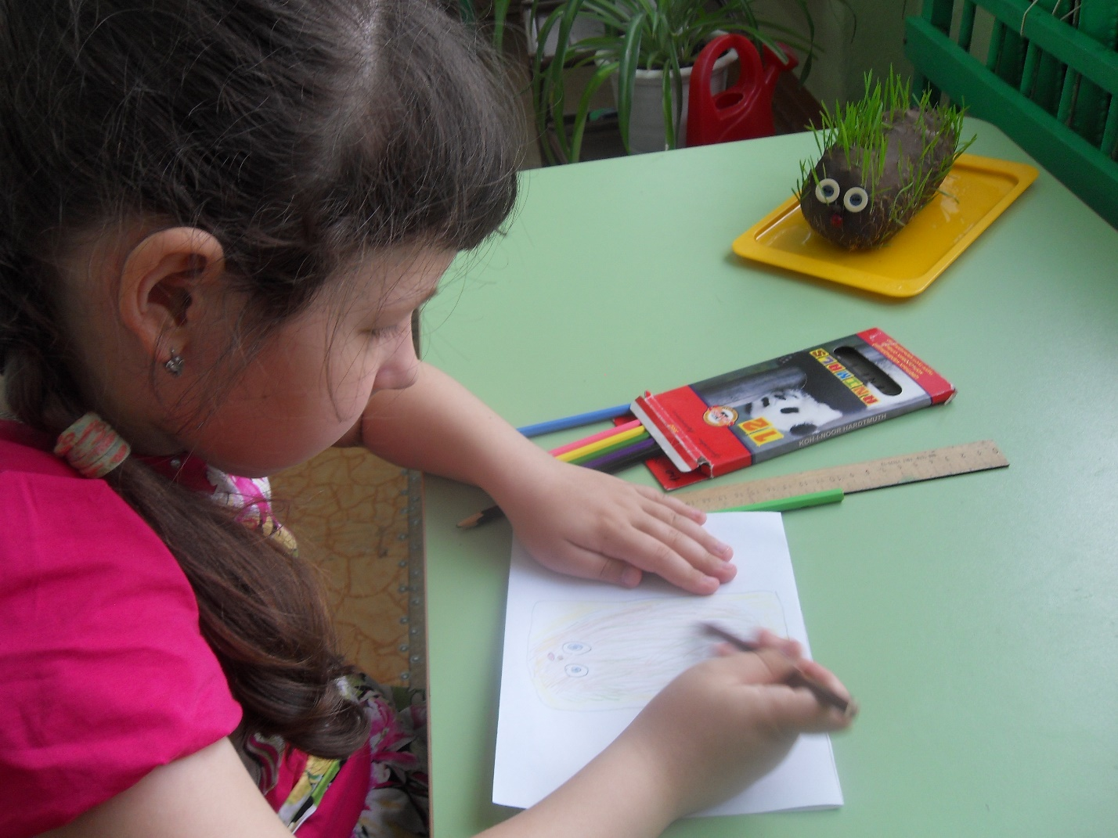

Выводы:
В процессе проекта:
1. Дети самостоятельно проращивают семена овса.
2. Дети получают наглядное представление о необходимости влаги, света, тепла для растений.
3. Развивается познавательная активность детей в процессе наблюдения за прорастанием семян.
4. Развивается мыслительная и исследовательская деятельности.

